Diagrama de Ishikawa
El Diagrama de Ishikawa, también llamado diagrama de causa-efecto, es una representación gráfica que por su estructura también se llama diagrama de pescado, este consiste en una representación sencilla en la que puede verse una especie de espina central, que es una línea en el plano horizontal, representando un problema a analizar, que se escribe en la cabeza del pescado.
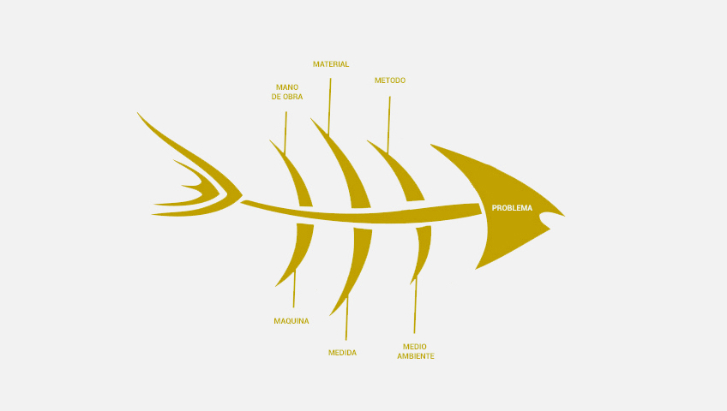Es una de las diversas herramientas surgidas a lo largo del siglo XX en ámbitos de la industria, para facilitar el análisis de problemas y sus soluciones; esta también es considerada una de las 7 herramientas básicas de la calidad. El diagrama de pescado fue desarrollado por el licenciado en química japonés Dr.Kaoru Ishikawa en el año 1943.
Esta herramienta es la representación de las relaciones múltiples de causa – efecto entre las diversas variables que intervienen en un proceso. En teoría general de sistemas, un diagrama a causal es un tipo de diagrama que muestra gráficamente las entradas o inputs, el proceso, y las salidas o outputs de un sistema (causa-efecto), con su respectiva retroalimentación (feedback) para el subsistema de control.
1. Para empezar, se decide con exactitud qué característica de calidad, salida o efecto se quiere examinar y se coloca en la caja sobre el lado derecho del diagrama.
2. Se escriba a continuación las categorías que se consideren apropiadas al problema: máquina, mano de obra, materiales, métodos, medio ambiente, medición son las más comunes y se aplican en muchos procesos.
3. Se realiza una lluvia de ideas (brainstorming) de posibles causas y se relacionan con cada categoría.
4. Se generan ideas adicionales al usar la herramienta de 5 por qués para cuestionar cada una de las causas anteriormente identificadas.
5. Interpretar los resultados por medio de las 2 siguientes opciones:
• Busque causas que se repiten a través de las categorías mayores
• Vote para seleccionar las causas con el mayor potencial
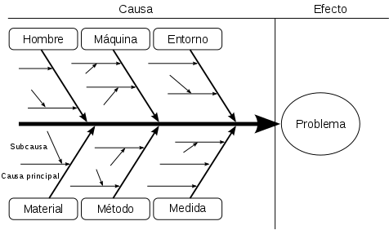
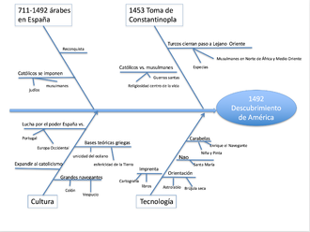

Referencia bibliográfica.
https://spcgroup.com.mx/diagrama-de-ishikawa/

